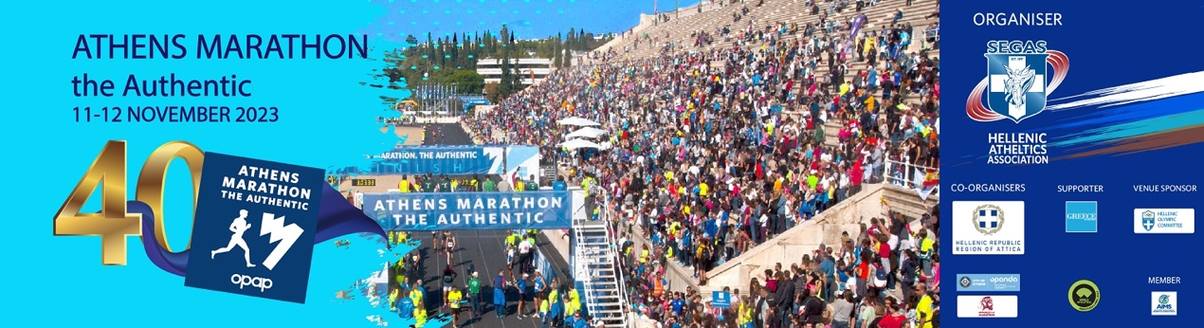

40^{ος} Αυθεντικός Μαραθώνιος της Αθήνας

Το Πανεπιστήμιο Ιωαννίνων για άλλη μια χρονιά σχεδιάζει να συμμετέχει στον Αυθεντικό Μαραθώνιο της Αθήνας. Αυτός πραγματοποιείται το δεύτερο δεκαήμερο του Νοεμβρίου κάθε έτους. Ο τερματισμός γίνεται στο Καλλιμάρμαρο Παναθηναϊκό Στάδιο. Τελεί υπό την αιγίδα του ΣΕΓΑΣ.
Μέλη του Πανεπιστημίου συμμετέχουν σε αγωνίσματα όπως:
5 km , 10 km, Mαραθώνιος.

Τα μέλη που επιθυμούν να συμμετέχουν μπορούν να κάνουν την δήλωσή τους απευθείας στην ιστοσελίδα: https://www.athensauthenticmarathon.gr/site/index.php/en/

Για τους φοιτητές των Πανεπιστημίων στο πλαίσιο του 40ου Αυθεντικού Μαραθωνίου της Αθήνας, θα διεξαχθεί ο Νυχτερινός Πανεπιστημιακός Αγώνας 10 χλμ. by ΟΠΑΠ «Universities 10km Night Run by OPAP» που θα πραγματοποιηθεί το Σάββατο 11 Νοεμβρίου 2023.

To Universities 10km Night Run, ξεκίνησε για πρώτη φορά το 2022 με σκοπό να ενώσει τους φοιτητές και τις Πανεπιστημιακές σχολές από όλο τον πλανήτη, όχι μόνο αγωνιστικά αλλά συγχρόνως πολιτιστικά και εκπαιδευτικά.

Παράλληλα με τον αγώνα οι φοιτητές θα έχουν την ευκαιρία να πάρουν μέρος σε ένα πλούσιο τετραήμερο εκδηλώσεων και δράσεων.

Ενδεικτικά:

• Δυνατότητα Δωρεάν συμμετοχής στο επίσημο Συνέδριο Authentic Talks με πιστοποιητικό παρακολούθησης
• Δωρεάν είσοδο σε επιλεγμένα Μουσεία της Αττικής
• Προνομιακές εκπτώσεις σε 350 καταστήματα σε όλη την Αθήνα
• Έκπτωση 20€ στο πρόγραμμα εγγραφών στο ενισχυμένο επίπεδο, με όλα τα προνόμια του.
• Sponsor kit

Για περισσότερες πληροφορίες μπορείτε να ανατρέξετε στην ακόλουθη ιστοσελίδα:

https://www.athensauthenticmarathon.gr/site/index.php/el/universities-race-gr
Oι ενδιαφερόμενοι φοιτητές και οι εργαζόμενοι του Πανεπιστημίου, θα ήταν καλό να ενημερώσουν για την συμμετοχή τους στο e-mail: vice-rector-adm@uoi.gr.

